Воинское захоронение с памятников, расположенном на мысе Крестовом, планируемого к благоустройству волонтерами филиала Атомэнергосбыт Мурманск 18-19 июля 2025 года
№ п/п | Наименование | Изображение | Виды работ и материалы
1 | Мемориальный комплекс: братская могила советских воинов-разведчиков, погибших в борьбе с фашистскими захватчиками (парная скульптурная группа воинов, склонившихся над могилой), расположенный п. Лиинахамари, мыс Крестовый, бухта «Девкина заводь».  Для работ необходимо 8-10 волонтеров, сроки выполнения работ (при благоприятных погодных условиях) 4 -5 дней. | 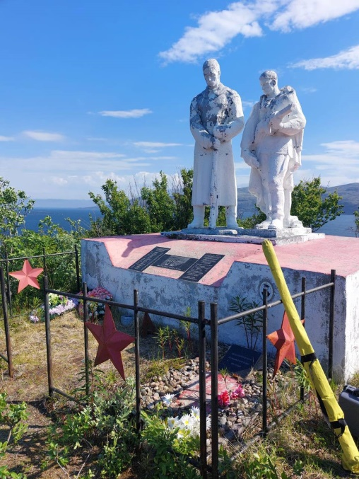 | - расчистка скульптуры и постамента, элементов ограждения от лакокрасочных и техногенных загрязнений путем ручной очистки;  - заделка сколов, трещин и других дефектов скульптуры и постамента с применением шпатлевки эпоксидной быстрого отверждения;  - грунтовка: скульптуры и постамента в 3 слоя путем механического нанечения (краскопульт);  - окраска ранее окрашенных элементов: скульптура - фасадной суперстойкой (влагостойкой) краской белого цвета в 2 слоя, постамент - фасадной суперстойкой (влагостойкой) краской серого цвета в 2 слоя;  - ремонт бетонных конструкций (а именно постамент под скульптурную группу), имеющий повреждения (заделка трещин и сколов бетоноцементной смесью);  - ремонт элементов ограды и их окраска без изменений цветовых решений, материалов, стилистики и техники исполнения (окраска грунт-эмалью по металлу 3 в 1 черного и красного цвета);  - обновление надписей на мемориальной плите (нанесение красочного покрывного слоя прорезных надписей, выполненных на натуральном камне) фасадной суперстойкой (влагостойкой) краской черного цвета;  - расчистка территории от растений и мусора.  - уход за захоронениями.  -возложение цветов в знак почтения памяти героев-разведчиов.

